
RNDr. Miroslav Hrdlička – poznávací cestovní kancelář
Zlatnická 7, Praha 1, tel. 235 310 114, mobil 739 356 390 www.toulkyevropou.cz kolektivy@toulkyevropou.cz

VÍDEŇ a její přestavbové projekty

Program a termín: sobota 26. – pondělí 28. září 2020

- den: odjezdová místa a časy:

5:00 hodin Plzeň: zastávka MHD, cca 100 m před / nad hlavním vchodem do Prazdroje směrem do centra Plzně:
Mirka Škublová, mobil 605 299 819, si Vás usadí

cca 7 / 7:30 hodin České Budějovice: Pražská třída, 100 metrů od Perly, směr centrum, transfer do Vídně, cestou:

Paneum: kabinet kuriozit chleba v obci Asten nedaleko Linze.

Autor: Coop Himmelb(l)au, www.paneum.at, projekt z roku 2014, realizace 2017
Za tajuplným názvem se ukrývá muzeum chleba (PANis museUM, kdy panis je latinsky chléb). S chlebem přichází naše civilizace každodenně do styku po tisíce let, ale jak málo o tomto produktu víme! Nejde jen o technologické zdokonalování výroby, ale především o lepší poznání vlastní historie a promítnutí pekařského řemesla do umění. Iniciátorem projektu je Peter Augendopler, majitel místní pekárny backaldrin International. Pečení chleba je v rodině Augendoplerů traduje již mnoho generací a nyní se také stalo jeho sběratelskou vášní, který neváhá za některými exponáty vycestovat na opačnou stranu planety. Pořizování kuriózních historických předmětů doprovází neméně zajímavé příběhy, které si mohou vyslechnout také čeští návštěvníci, neboť při sestavování audioprůvodce mysleli na překlad do našeho jazyku.
Autorem organického návrhu připomínajícího stříbrný oblak (či hnětené těsto) je Wolf D. Prix z vídeňského ateliéru Coop Himmelb(l)au, kteří ve spolupráci s univerzitou ve Štýrském Hradci vyvinuli a pomocí CNC strojů vyfrézovali samonosnou obvodovou konstrukci z lepeného dřeva obaleného nerezovými šindeli. Zákaznické a informační centrum se skládá ze šedé betonové krabice tvořící základnu, na níž je posazen organicky ztvárněná dvoupodlažní nástavba uchovávající jako pokladnice uměleckou sbírku majitel pekárny. Obě části jsou propojeny spirálovitým schodištěm. https://www.archiweb.cz/b/paneum - redakčně zkráceno

Korneuburg: soudní dvůr a první pasivní vězení na světě, exteriéry
- správu soudního dvora jsme již loni nepřesvědčili o možnosti vstupu do objektu😊,
moderní 24třídní gymnasium rovněž v pasivu se zajímavou podzemní dřevěnou sportovní halou se zelenou střechou -
- tady už to je lepší – prohlídka interiéru haly

Floridsdorf – samostatná městská část, kde v ulici Mühlweg je obytný soubor v pasivním a nízkoenergetickém standardu – dřevěné bytové domy
- ubytování v hotelu IBIS Budget Sankt Marx, volný večer:
poblíž zastávka metra Gasometr, které vás doveze do centra Vídně,
nebo prohlídka hřbitova v biedermeierovském slohu se symbolickým (hromadným) hrobem Wolfganga Amadea Mozarta.

- den: po snídani prohlídka přestavbových objektů
hlavní nádraží Vídeň a navazující přestavbová zóna v Hauptbahnhof
- nejdůležitější národní dopravní stanice v Rakousku: denně tudy projde cca 125 000 cestujících, kteří použijí některý z tisícovky vlaků na 14 nástupištích; výstaba začala roku 2007 a jednotlivé části objektu byly postupně uváděny do provozu do r. 2015. S tím souvisí celá přestavbová zóna, jedna z největších ve Vídni, v těsném sousedství Hauptbahnhof, kde do r. 2016 bylo postaveno přes 5 000 bytů v pasivním standardu pro cca 15 000 lidí.

nový areál Wirtschaftsuniversität, https://www.wu.ac.at/
- u jeho zrodu stála známá hamburská kancelář Zaha Hadid Architecture a stal se vedle Prátru novým architektonickým symbolem města; stavba trvala 41 měsíců a stála téměř půl miliardy eur; do budovy se vejde 25 000 studentů a 1 500 zaměstnanců.
Celému areálu o rozloze více než dvou fotbalových hřišť dominuje futuristická podoba knihovny, ostatní objekty jsou seskupeny okolí ní – celý areál o rozloze 90 000 m² je pojat jako soubor ekologických stavbeb s co nejnižší spotřebou energie.

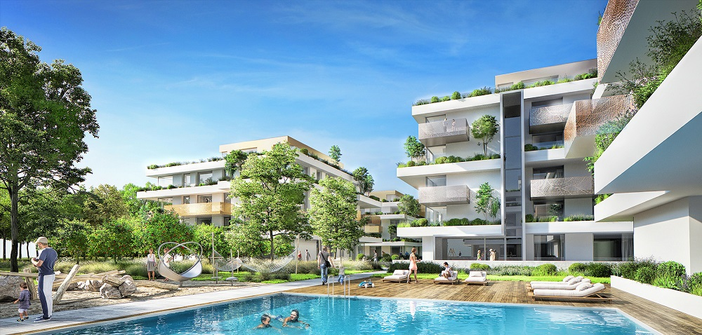

Seestadt Aspern – nazývaný též městská laboratoř Evropy
Vídeňské předměstí: na ploše 240 ha tady okolo uměle vybudovaného jezera vyrůstá s termínem dokončení v roce 2028 multifunkční městská čtvr´t s 10 500 byty pro cca 20 000 obyvatel, místo zároveň nabídne na 20 000 pracovních příležitostí.
Hlavní roli pro investory prý ani tak nehrála cena pozemku jako celkový přínos budovy a jeho sociální
přesah. Jednou z hlavních výhod při jeho návrhu je důraz na dopravu veřejnými prostředky, v okolí nejsou frekventované silnice, k zastávkám MHD se chodí pěšky příp. na kole.
Součástí komplexu vyroste i nejvyšší dřevostavba na světě – 24 podlažní, 84 metrů vysoký objekt
deklaruje víru jeho tvůrců ve dřevo jako ekologický stavební materiál budoucnosti.
Více na https://indd.adobe.com/view/04f24d2d-ba69-460d-a9d2-f6a7c1ba8c75?idU=1

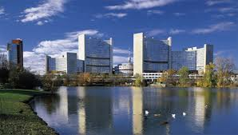

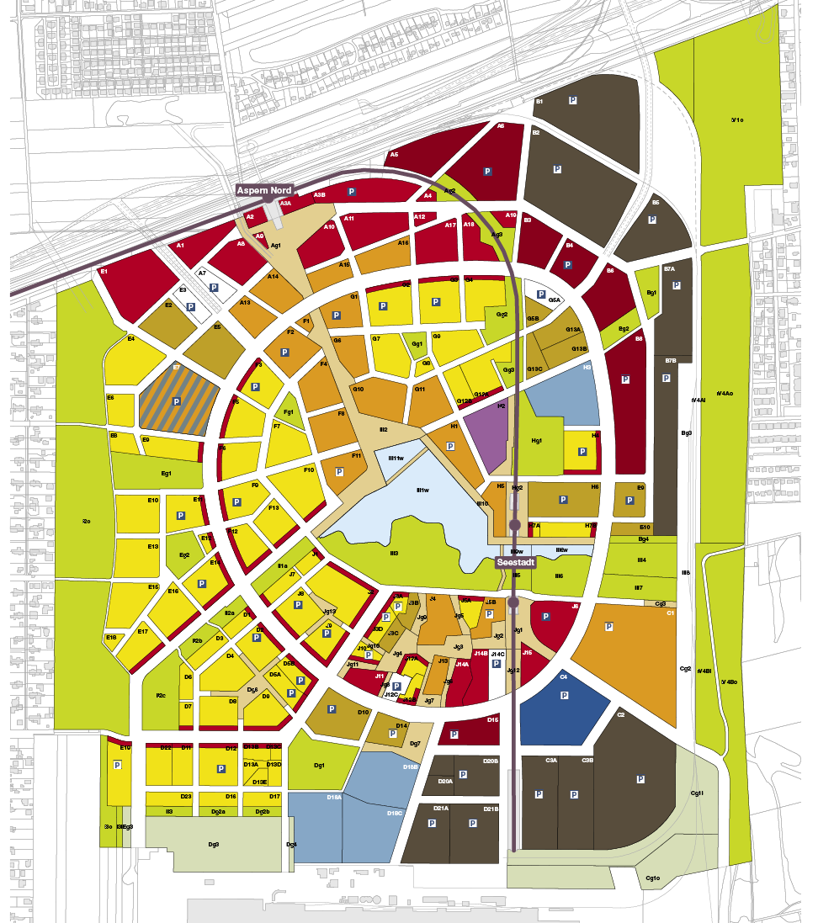

Heurige Grinzing – večerní rozjímání nad mladým vínem a domácí baštou
- okolo 16./17. hodiny předpokládáme ukončení prohlídky objektů, autobus vás zaveze do centra města, kde můžete strávit zbytek dne, resp. pro předem nahlášené zájemce odjezd od hotelu v 19 hodin na večerní posezení ve vinařském dvoře ve vídeňské čtvrti Grinzing na úpatí Wienerwaldu… bude čas mladého vína – Heuriger Wolff 😊 www.wienerheuriger.at

- těšit se můžete na tříchodové menu včetně čtvrtky mladého víno, různé variace sýrů grilované Schmankerl-Platte s grilovaným masem, zeleninou, salátem… nesmí chybět tradiční jablkový / tvarohový štrůdl, a to vše za cca 25€,
- peníze vybere Mirka stejně jako na TV věž, exkurzi do UNO City a Musikverein, viz dále.
Zájemci potvrďte, prosím, svou účast na Heurige mailem na kolektivy@toulkyevropou.cz.

3.den: po snídani odjezd směr

VÍDEŇ: UNO City, https://www.wien.info/cs/sightseeing/sights/from-s-to-z/visit-uno-city
jedno ze čtyř světových sídel OSN, sídlo mnoha organizací napojených na OSN, které podporují mír, lidská práva a udržitelný ropzvoj, mírové využívaání jaderných technologií, ukončení jaderného testování, skupinové vstupné: 10€ / hodinová prohlídka /osobu
Dunajská věž, www.donauturm.at
255 metrů vysoká věž - dvěma rychlovýtahy se během pár desítek vteřin dostanete do její kavárny, restaurace a vyhlídkových plošin ve výšce 155 – 170 metrů; interaktivní panoramatické obrazovky poskytují informace o okolních památkách v osmi jazycích vč. češtiny. Věž byla dokončena v roce 1964, nedávno prošla celkovou rekonstrukcí.
Není hezčí výhled na Vídeň než odsud 😊 skupinové vstupné: 11,60€ / osobu praví internet

Musikverein – sídlo Vídeňských filharmoniků, https://www.musikverein.at/
prohlídka výstavné budovy, kde se mj.odehrávají slavné Novoroční koncerty, které sleduje až 1,3 miliardy TV diváků na celém světě:
cca 200 € / skupina, tj. cca 6-7€ / osobu
Poznámka: všechny návštěvy jsou nedílnou součástí programu a tudíž závazné.
Děkujeme za pochopení.

Odjezd směr Česko s návratem do Českých Budějovic / Plzně v pozdních večerních hodinách (22.-23. hodina).

Cena: 3.950 Kč zahrnuje:
* dopravu luxusním autobusem: klima, WC, TV, DVD, občerstvení během zastávek / Kč
* 2x ubytování se snídaní v hotelu IBIS Budget
* služby průvodců CK a infomateriál, sladké pokušení… můžete hádat – jeden pokus:-)
* cestovní pojištění do zahraničí, viz http://www.toulkyevropou.cz/media/zajezdpoj.pdf
* pojištění CK proti úpadku, http://www.toulkyevropou.cz/garance.ph

Cena nezahrnuje:
* vstupné do objektů, viz výše, posezení u Heurige, další stravu a nákup suvenýrů.

Ubytování a stravování:
* hotel IBIS Budget St.Marx se nachází poblíž stanice metra Gasometr: dvoulůžkové pokoje se sociálním příslušenstvím: sprchou a WC na pokoji, jednoduchý čistý pokoj, kterému nic nechybí, ani nepřebývá!
* 2x bufetová snídaně: káva, čaje, džus, chléb, máslo, měkké / tvrdé sýry, šunka / salám ad.

Nezapomeňte si vzít s sebou (doporučení):
* platný cestovní doklad a jeho kopii
* valuty vč. kovových mincí (WC, drobná útrata) a nějakou českou korunu pro zastávky v ČR, nákup drobného občerstvení v autobusu, event. rezervu pro příp. směnu za cizí valutu v zahraničí
* léky, používáte-li, v dostatečném množství, kartičku české zdravotní pojišťovny
* vybavení do autobusu: deku, cestovní polštářek / krční límec, náhradní oblečení, pohodlnou obuv
* jídlo na cestu, event. trvanlivé potraviny / konzervy pro dlouhodobější konzumaci, pokud nejste gourmeti a nedáte přednost rakouské kuchyni.
* alternativní oblečení podle délky a cílového regionu, deštník / pláštěnku, sluneční brýle.
Rozsah cestovního pojištění
V ceně zájezdu je cestovní pojištění od slovenské pojišťovny UNION Bratislava, a.s. ve variantě pojištění B, viz http://www.toulkyevropou.cz/media/zajezdpoj.pdf

Průvodci a řidič:
po celou dobu zájezdu se o vás bude starat dvojice průvodců:
odborný garant cesty Ing. arch. Josef Smola,
kterému bude asistovat Ing. Jaromíra Škublová (Mirka 😊) a
řidič dvorního dopravce společnosti BUDOS-BUS, s.r.o., http://www.toulkyevropou.cz/doprava.php, bezpečně s nimi jezdíme již cca 20 let.

Na palubě autobusu dále účastníci zájezdu obdrží:
* infomateriály podle délky a cílové destinace, u vícedenních zájezdů zpravidla v deskách;
* podle zájmu účastníků a možností obsluhujícího personálu se při delších přejezdech se promítají naučné příp. relaxační filmy, event. DVD s cest s nahrávkou majitele CK Toulky Evropou.cz.

Důležitá poznámka: může se přihodit, že v důsledku nepředvídatelných okolností (stávka, živelná pohroma / dopravní kolaps apod) se nepodaří naplnit všechny body programu, má průvodce právo na nezbytné úpravy programu během zájezdu v závislosti na objektivních podmínkách, zejména vzhledem k zajištění bezpečnosti účastníků. Změna pořadí navštívených míst či změna dne navštívení oproti textu v nabídkovém letáku či katalogu se nepovažuje za změnu programu. viz bod 4b Všeobecných smluvních podmínek.

Kontaktní telefony pro případ akutní potřeby:
739 356 390, 605 299 819 Mirka Škublova (po dobu zájezdu nepřetržitě).

CK Toulky Evropou.cz vám přejí příjemný pobyt na vaší cestě a bezpečný návrat do vašich domovů.


